LLC « SCIENTIFIC PRODUCTIONAL CENTRE «ALEX-RUBIN»  Postcode 69124, Ukraine, Zaporizhzhia  Doroshenka street, 14 \ 24, office № 1  tel.: +38(097) 487-17-71, +38(095) 548-84-94  E-mail: alex_rubin@ukr.net  http://www.alex-rubin.pro  www.laser-tir.com.ua |  | ТОВ «НАУКОВО-ВИРОБНИЧИЙ  ЦЕНТР «АЛЕКС-РУБІН»  69124, Україна, м. Запоріжжя  вул. Дорошенка, 14 \ 24, оф. 1  тел.+38(097) 487-17-71,+38(095) 548-84-94  E-mail: alex_rubin@ukr.net  http://www.alex-rubin.pro  www.laser-tir.com.ua
ЄДРПОУ: 37778172, IBAN: UA043133990000026008060519752 АТ КБ "ПРИВАТБАНК”
IBAN: UA153077700000026004211121165 АТ "А-Банк”

«Відправляти людей на війну ненавченими – означає зраджувати їх»
Конфуцій

Вих. № ____ від ___.___. 2025 р.

Командиру військової частини _________

КОМЕРЦІЙНА ПРОПОЗИЦІЯ

- Підприємство має можливість і в готовності здійснити постачання Комплекту навчального вогневої підготовки КНВП «Рубін-У»/КЯ-2017 (Командирський ящик) у необхідній для вас кількості.
- Станом на ____._____.2025 р., підприємство пропонує комплекти у наступних версіях:
Комплектація “БАЗОВА”, постачання з 2017 р. (26 складових).

- Постачання здійснюється до будь-якого місця на території України за рахунок постачальника.
- До складу комплекту входить обладнання згідно зі Специфікацією, а також супровідна, та дозвільно-методична документація:

- Патент на корисну модель № 152027 від 19.10.2022р.;
- Паспорт – формуляр та методичний посібник по користуванню;
- Технічні умови ТУ У 32.5-37778172-001:2017;
- Свідоцтво про ідентифікацію виробника (постачальника) продукції для Збройних
Сил України № 433 від 29.05.2017;
- Посвідчення Державної служби експертного контролю України від 04.01.2022;
- Висновок Державної санітарно – епідеміологічної експертизи від 29.05.2017;
- Сертифікат відповідності №UA/PN/191/3936-24 від 16.12.2024 року;
- Рахунок-фактура, видаткова накладна.

5. Форма оплати – безготівкова, на умовах, викладених у Договорі.
6. Гарантійний термін експлуатації 18 місяців.
7. Постачальником товару також може бути торговий представник – Фізична особа-підприємець.
8. До вартості включається доставка товару до замовника та проведення інструкторсько-методичних занять по порядку використання комплекту.

СКЛАД
та технічні характеристики
Комплекту навчального вогневої підготовки КНВП «Рубін-У»/КЯ-2017
Комплектація «Базова»
№ | Назва | Характеристики | Комплекту навчального вогневої підготовки КНВП «Рубін-У»/КЯ-2017 комплектація “Базова”
1 | Комплект навчальний вогневої підготовки КНВП «Рубін-У»/КЯ-2017 «Командирський ящик»: |  | Од.  виміру | Кількість | Довжина – 500 мм, ширина – 220 мм, висота – 250 мм, маса тари – 3.5 кг, вага комплекту – 15.0 кг
 | Комплект навчальних стрілецьких приладів та пристосувань, для забезпечення ефективного навчання прийомам і правилам стрільби із стрілецької зброї, протитанкових гранатометів у денний і нічний час, у навчальних класах, стрільбищах, вогневих містечках та ін., як без витрати боєприпасів, так і при бойовій стрільбі.  Діапазон робочих температур: -30 С +50 С; відносна вологість повітря при температурі 20 С- 95% |  | Компл | 1 | 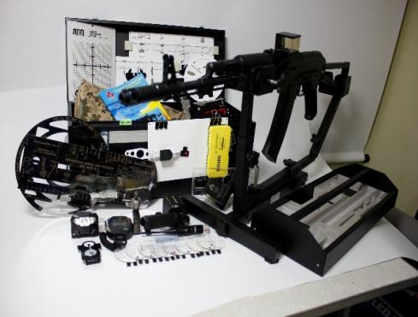
1.1 | Скло бокове СБ-У  (універсальне) | Призначене для перевірки правильності прицілювання на відстані. | шт. | 1 | 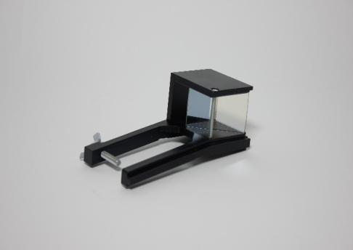
1.2 | Лазерний  пристрілочний пристрій (ЛПП) | Призначений для узгодження лінії прицілювання прицілів з віссю каналу ствола зброї, а також – оперативного контролю положення лінії прицілювання прицілів по сітці вивірочної мішені. Допоміжна функція лазерної вказівки. | шт. | 1 | 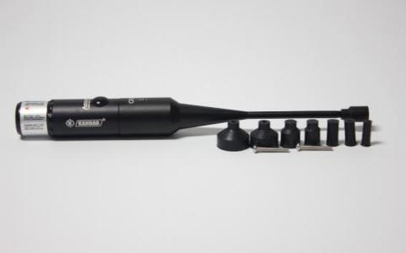
1.3 | Світловідзеркалювальна мішень,  учбова,  пристрілочна | Для роботи у складі з Лазерним пристрілочним пристроєм для приведення вогнепальної зброї до нормального бою, згідно правил експлуатації ЛПП;  Додатково для відпрацювання навичок стрільби з використанням лазерних тренажерів з видимим променем у складі Інтерактивного мультимедійного лазерного тиру (ІМЛТ). | шт. | 1 | 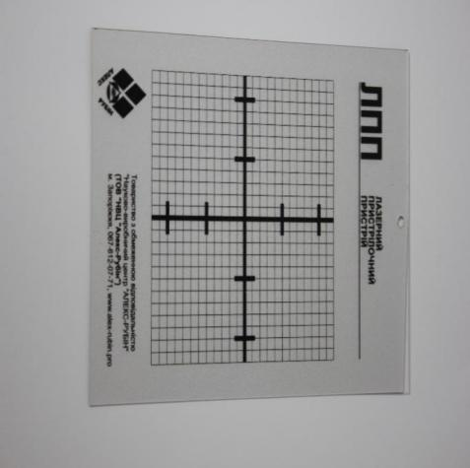
1.4 | Мушка  Показова | - для показу правильного положення мушки зброї в прорізі прицільної планки;  - для показу помилок, які виникають при прицілюванні  - для показу правильного прицілювання по різним цілям  - для пояснення правил корегування стрільби | шт. | 1 | 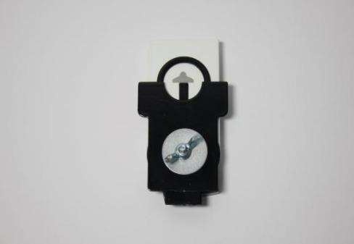
1.5 | Мушка  показова з пристосуванням для магнітного  тримача | Використовується в комплекті з магнітним тримачем, для:  - показу правильного положення мушки зброї в прорізі прицільної планки;  - показу помилок, які виникають при прицілюванні  - показу правильного прицілювання по різним цілям  - пояснення правил корегування стрільби  - показу видимого співвідношення розмірів прицільного приладу та цілі на різних відстанях (визначення дальності до цілі). | шт. | 1 | 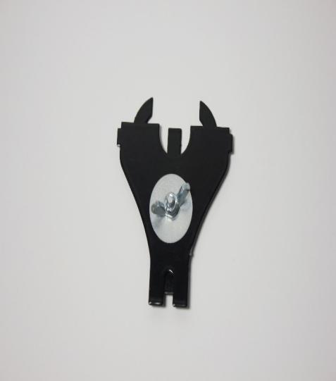
1.6 | Тримач  магнітний  для мушки показової | Призначений для утримання прицільних пристосувань (мушки показової з магнітним тримачем, сіток оптичних прицілів) на металевій поверхні стрілецьких і гранатометної лінійок. | шт | 1 | 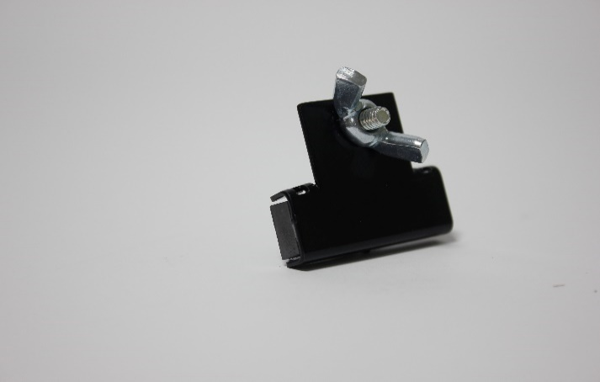
1.7 | Сітки  оптичних прицілів з пристосуванням для тримача  магнітного | Призначені для навчання прицілюванню за допомогою денних й нічних оптичних прицілів різних зразків зброї. | шт. | 9 | 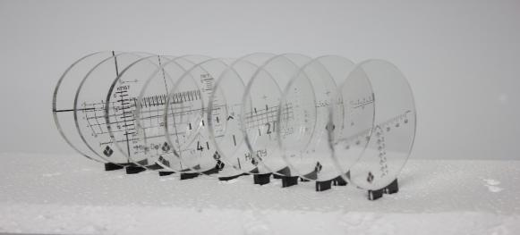
1.8 | Тримач магнітний  для сіток оптичних прицілів | Призначений для кріплення сіток оптичних прицілів на металевій поверхні стрілецьких і гранатометної лінійок. | шт. | 1
1.9 | Лінійка  стрілецька з польовими (мнемонічними) правилами  стрільби | Призначена для вивчення правил стрільби і прицілюванню із стрілецької зброї. | шт. | 2 | 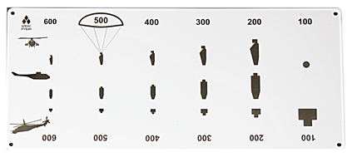
1.10 | Лінійка  гранатометна з польовими (мнемонічними) правилами  стрільби | Призначена для вивчення правил стрільби і показу результатів вирішення вогневих задач із ручного протитанкового і станкового гранатометів та гармати БМП. | шт. | 1 | 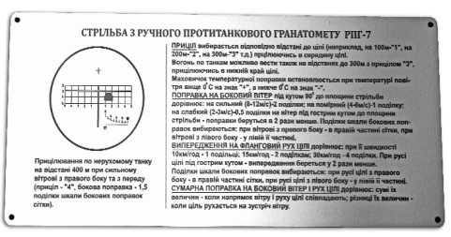
1.11 | Лінійка  Контрольна | Призначена для визначення правильності виносу точки прицілювання з врахуванням поправок на вітер і на рух цілі. | шт. | 2 | 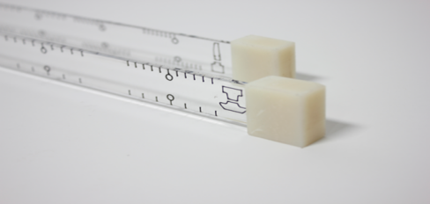
1.12 | Указка  магнітна з оціночними отворами | Призначена для перевірки правильності та одноманітності прицілювання на зменшеній дальності вдень та вночі.  Використовується разом з екраном та імітатором стрільби. | шт. | 1 | 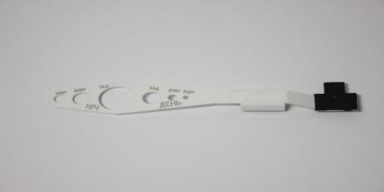
1.13 | Імітатор  стрільби  в умовах ночі | Бездротовий, 6 режимів (поодинокий постріл, здвоєний,  коротка черга, довга черга, безперервний, вимкнено), з функцією автоматичного відключення через 15 хвилин (якщо без використання). | шт. | 1 | 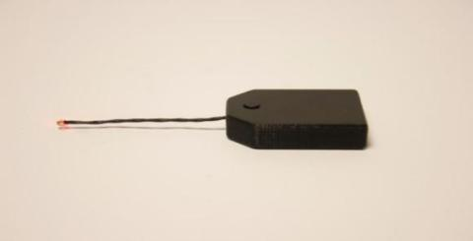
1.14 | Екран | Являє собою сталевий лист білого кольору для використання в складі додаткових пристроїв комплекту | шт. | 1 | 
1.15 | Магніт для  кріплення екрану | Для кріплення екрану а різних металевих поверхнях. | шт. | 2 | 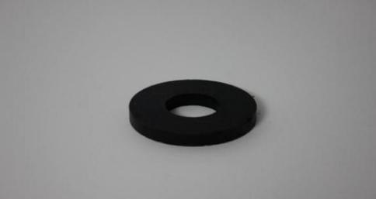
1.16 | Біндер- затискач | Призначений для закріплення та утримання паперу на екрані, та виконання інших кріпильних функцій. | шт. | 2 | 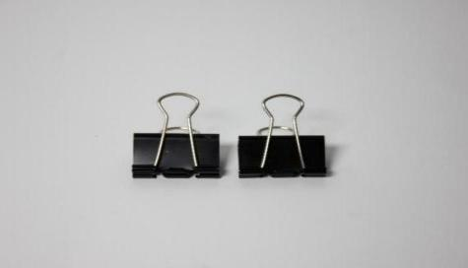
1.17 | Ватерпас | Призначений для контролю горизонтального положення  прицільної планки під час прицілювання. | шт. | 1 | 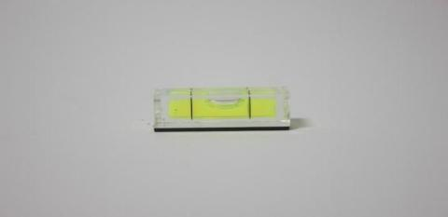
1.18 | Електронний  Секундомір | Призначений для вимірювання інтервалів часу в годинах,  хвилинах, секундах, долях секунди. | шт. | 1 | 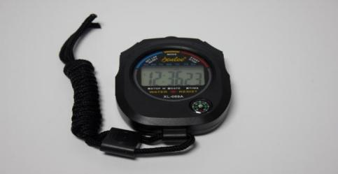
1.19 | Ліхтарик  (налобний) | Для забезпечення місцевого освітлення учбового місця. | шт. | 1 | 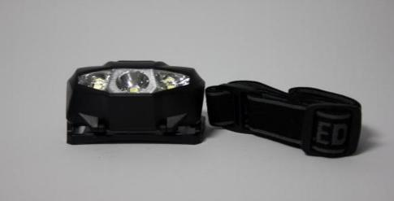
1.20 | Прилад регулювання бою стрілецької зброї універсальний  (ПРБ-У) | Для регулювання основи мушки (пристрілки) бойової зброї (карабінів, автоматів, кулеметів) в горизонтальному (вправо- вліво) і вертикальному (вверх-вниз) напрямках. Повинен мати шкалу контроля внесення вертикальної поправки мушки та додатковий пристрій контролю горизонтального переміщення (поправки) полозка мушки, його дискретність контролю складає 7.2 градуси (0.01 мм). | шт. | 1 | 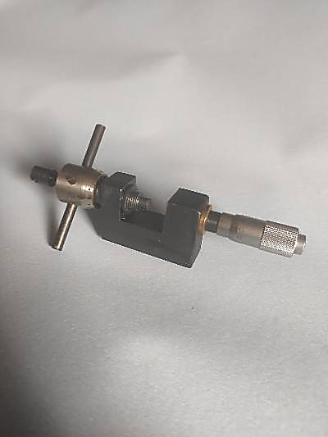
1.21 | Прицільно- пристрілочний станок (розбірний, універсальний) | Призначений для:  - навчання стрільби на дійсні та скорочені відстані вдень і вночі;  -виявлення помилок, допущених при прицілюванні та здійсненні умовного пострілу по нерухомим і рухомим цілях, а також з виносом точки прицілювання з урахуванням поправки на боковий вітер;  приведення зброї до нормального бою (пристрілка зброї (автомат, гвинтівка, гранатомет)) як бойовими набоями, так і методами «холодної пристрілки». | шт. | 1 | 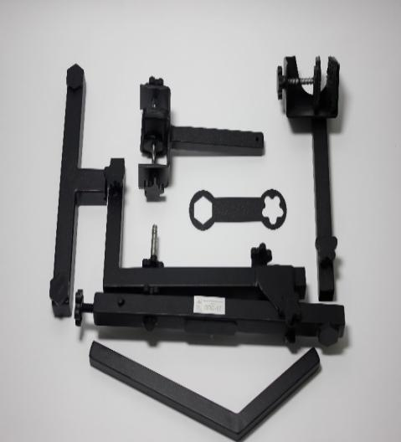
1.22 | Каремат  тактичний, армійський, розкладний | Призначений для захисту тіла від холоду на поверхні грунту, під час проведення занять, стрілецьких тренувань, тощо. Розкладний. | шт. | 1 | 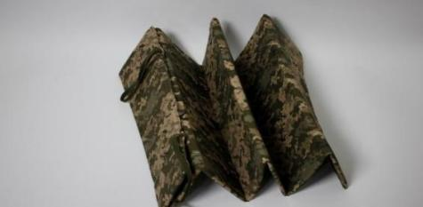
1.23 | Лоток  для зберігання Приладів | Для зберігання складових виробу. | шт. | 1 | 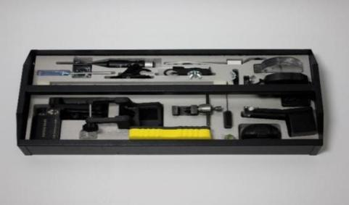
1.24 | Комплект ЗІП (викрутка, батареї, тощо) | Приладдя та витратні матеріали які забезпечують належне функціонування пристроїв і приладів що входять в комплект КЯ. А саме: викрутка, серветки, батареї. | ком-кт | 1 | 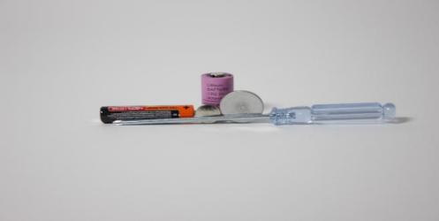
1.25 | Супровідна документація | Паспорт-формуляр виробу з описом складових, методикою використання та дозвільно-методична документація. | ком-кт | 1 | 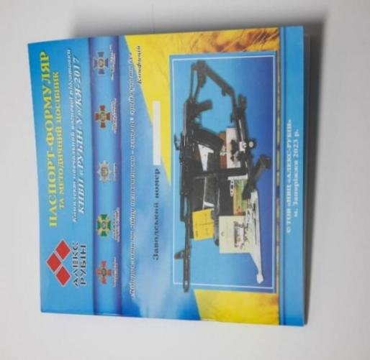
1.26 | Ящик  (футляр) | Призначений для укладки та закріплення у ньому приладів та пристосувань, а також для розміщення на ньому екрана при користуванні магнітною указкою. Має вбудовану секцію для укладки лінійок стрілецьких та гвинт кріплення до корпусу лінійки габаритної. | шт. | 1 | 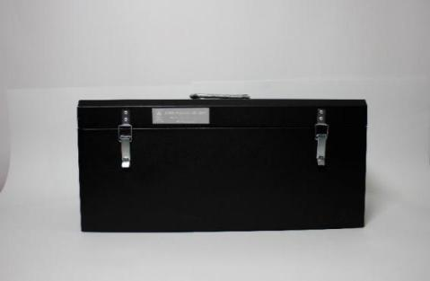
ВСЬОГО ПОЗИЦІЙ КОМПЛЕКТУЮЧИХ |  |  |  | 26

